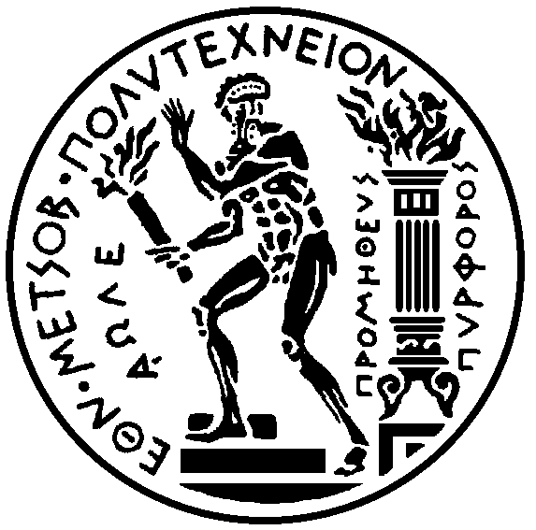
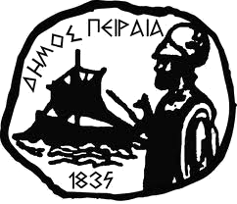

Ημερίδα για την αλλαγή χρήση κτιρίων: Η περίπτωση του Δικαστικού Μεγάρου Πειραιά
Πειραιάς 15 Ιανουαρίου 2016

Εθνικό Μετσόβιο Πολυτεχνείο
Σχολή Πολιτικών Μηχανικών

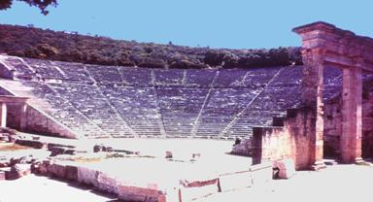

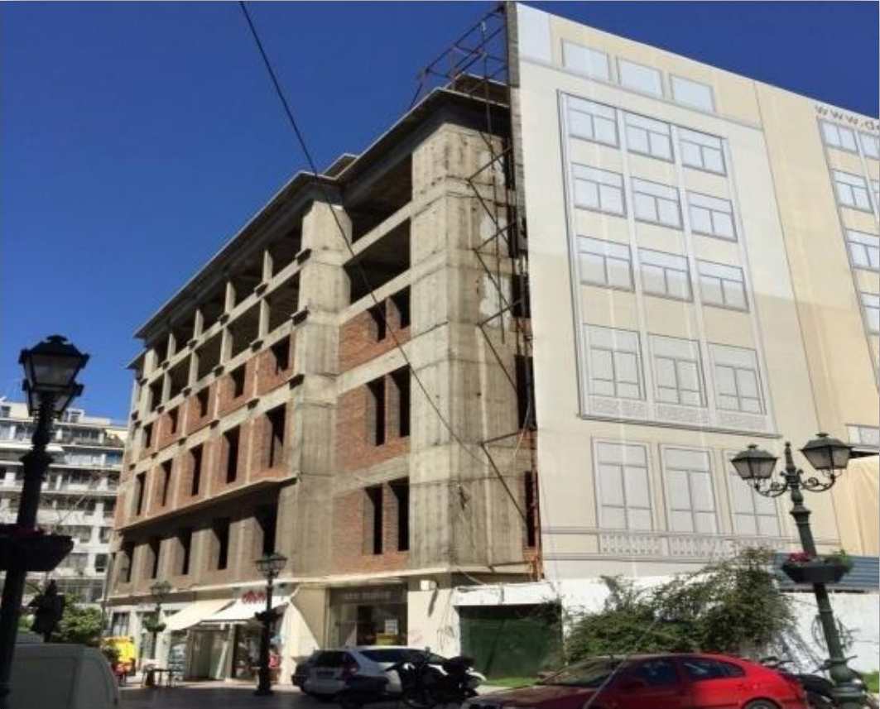 Ράλλειο κτίριο, Πειραιάς

Πληροφορίες:
http://biocity.ntua.gr/dmp2016
τηλ.: +30.210.772.3665
τηλ.: +30.210.772.1178
e-mail: stamthan@central.ntua.gr

